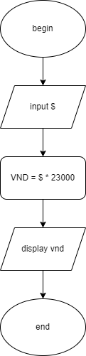BEGIN

INPUT $

vnd = $ \* 23000

DISPLAY vnd

END